РАЗВИТИЕ ТВОРЧЕСКИХ СПОСОБНОСТЕЙ ОБУЧАЮЩИХСЯ С НЕДОСТАТКАМИ В ИНТЕЛЕКТУАЛЬНОМ РАЗВИТИИ НА УРОКАХ ШВЕЙНОГО ДЕЛА (презентация).

Традиционно на уроке учитель показывает, КАК и ЧТО делать, а ученик копирует его действия. Такая деятельность носит репродуктивный характер и не способствует развитию творческих способностей обучающихся. . Современная система образования выдвигает перед нами учителями задачу воспитания свободной, творческой, культурной и активной личности. Большая роль в этом отводится школе, и огромный вклад в развитие творческих способностей обучающихся вносит мой предмет – это швейное дело. Ведь развивать творческие задатки человека – прежде всего, воспитывать творческое отношение к труду, а это одновременно и воспитание любви к делу, стремление к познанию его особенностей, которые, в свою очередь, стимулируют испробовать свои силы, добиться успеха. В процессе творческого отношения к труду вырабатываются такие ценные качества как настойчивость, любознательность, целеустремленность, инициативность, умение вырабатывать наилучший способ и метод выполнения работы, т.е. те качества, без которых невозможен сам процесс творчества.

ДЛЯ ФОРМИРОВАНИЯ ТВОРЧЕСКОЙ ЛИЧНОСТИ,СПОСОБНОЙ К САМОРАЗВИТИЮ, НЕОБХОДИМО СЛЕДУЮЩЕЕ:
- развивать творческую активность обучающихся;
- включать обучающихся в творческую деятельность;
- вносить проблемность в учебный процесс;
- развивать качества творческого мышления: самостоятельность, критичность и т.п.

РАЗВИТИЮ ТВОРЧЕСКИХ СПОСОБНОСТЕЙ ОБУЧАЮЩИХСЯ СПОСОБСТВУЮТ СЛЕДУЮЩИЕ ПРИНЦИПЫ:

- Развитие мотивации к творческой деятельности;
- Развитие стремления к самообразованию и самовоспитанию;
- Приоритет творческой деятельности;
- Согласование педагогического процесса и индивидуальных особенностей обучающихся;
- Выбора форм обучения, обеспечивающих самостоятельность и творчество обучающихся.

Какими качествами должен обладать человек, чтобы стать творческой личностью? В результате исследования было установлено, что творческая личность обдает следующими умениями:

- поставить творческую цель и подчинить свою деятельность её достижению;
- планировать и осуществлять самоконтроль своей деятельности;
- находить и решать возникающие проблемы.

Как показывает опыт, необязательно высокий уровень интеллектуальных способностей предполагает хорошо развитые творческие способности. Поэтому, если обучающийся с низким уровнем обучения проявляют творческую инициативу, то в этом случае я только поддерживаю и направляю в нужное русло его творческую деятельность по её воплощение в своей работе.
Особое внимание уделяю самостоятельной работе девочек, в ходе которой они имеют возможность проявить творческие способности и применить знания, полученные не только на уроках труда, но и знания, приобретенные в ходе изучения других предметов (истории, математике, ИЗО и т.д.)
Если у девочек при выполнении работы возникает вопрос, стараюсь не сразу на него давать ответ, а даю возможность самим опираясь на свой личный опыт и знания ответить и найти нужное решение в той или иной ситуации.

На своих занятиях часто использую проблемный метод: часто перед обучающимися ставлю проблему и им предоставляю возможность самостоятельно ее решить. Такое обучение учит детей мыслить самостоятельно, творчески, формирует у них элементарные навыки исследовательской деятельности.
Например, очень ответственная операция – раскрой. Она требует не только знаний, умений, но и творчества. На уроках по раскрою перед девочками ставлю проблему – самостоятельно разложить выкройку на ткани с учётом рисунка, структуры, экономии. При этом активность обучающихся появляется в выборе варианта и его объяснения. Данная работа позволяет девочкам самим находить пути выполнения задания, т.е. решить проблему.
При изучении раздела «Декоративно-прикладное искусство» знакомлю обучающихся с творчеством умельцев, материалами, инструментами, применяемыми при выполнении работ. Девочки с большим удовольствием вышивают нитками и лентами, выполняют задание из лоскутков, шьют простые изделия.
Перед изготовлением изделий из ткани знакомлю с элементами материаловедения, с правилами снятия мерок. Здесь применяю различные игровые ситуации. Например, во время практической работы по теме «Снятие мерок» девочкам предлагаю сюжетно-ролевую игру «Ателье». При изучении свойств тканей использую следующую игровую ситуации: действие происходит в магазине «Ткани», где одна девочка выполняет роль покупателя и продавца-консультанта. В результате непринужденного диалога происходит повторение и закрепление полученных знаний о свойствах материала и их применении и в тоже время учатся формулировать вопросы, проявлять инициативу.
На уроках по швейному делу также учу строить и читать чертежи. При этом использую традиционный способ – на бумаге – и лекальный метод – на ткани. После построения чертежа основы предлагаю моделировать каждую деталь изделия (например нагрудник, нижнюю часть, карман). Сначала рассматриваем несколько вариантов предложенные мною, а потом предлагаю каждому из обучающихся предлагать свои варианты, но так чтобы они не были похожими на рассмотренные. Основной формой обучения является традиционный урок, в ходе которого особое внимание уделяется практической работе, поощрению творческой инициативы, поддержки даже самых слабых попыток творчества. Кроме традиционных уроков, использую и нетрадиционные формы, такие как урок-игра, урок-диалог и т.д. Степень усвоения материала проверяю по тестам, чертежам, готовым изделиям, а также по устным опросам на уроке. С целью развития творческого мышления побуждаю обучающихся к самостоятельной и взаимной проверки результатов. Ставлю перед девочками задачу – не просто сверить свои работы с образцом, а самостоятельно попробовать проверить работу(например, кто догадался, каким требованиям должно отвечать качество изготовленного кармана).

Для развития творческого мышления можно использовать на уроке самые разнообразные методы: например, предложить придумать сказку «Как получают ткань», составить рассказ о применении ткани по картинкам и т.п. Включение в структуру уроков подобных заданий, создаёт возможность вовлечь обучающихся в посильную творческую деятельность, что является необходимым условием формирования различных творческих качеств мышления.

Развитие творческих способностей обучающихся является результатом применения элементов творчества в организации учебно-познавательного процесса через творческие работы, проблемные и игровые ситуации и т.д. При этом можно добиться качественных результатов:
- положительный эмоциональный комфорт на уроках;
- высокий познавательный интерес, большинство учащихся способны перенести ранее усвоенные знания и умения в новую ситуацию;
- положительное отношение к предмету, учителю.

У каждого ребенка есть способности и таланты. Дети от природы любознательны и полны желания учиться. Для того чтобы они могли проявить свои дарования, нужно правильное руководство.

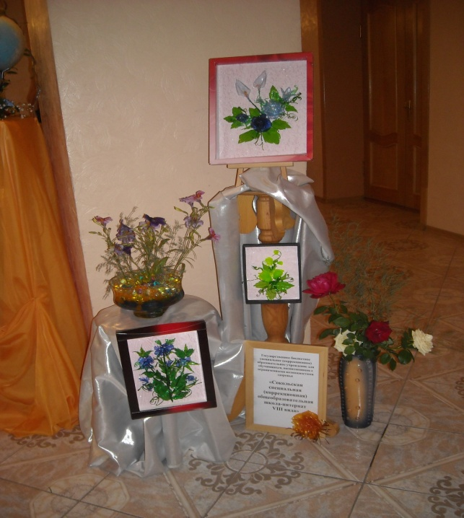

РАЗВИТИЕ ТВОРЧЕСКИХ СПОСОБНОСТЕЙ ОБУЧАЮЩИХСЯ С НЕДОСТАТКАМИ В ИНТЕЛЕКТУАЛЬНОМ РАЗВИТИИ НА УРОКАХ ШВЕЙНОГО ДЕЛА (презентация).

Учитель технологии
КАНИЩЕВА ЛЮДМИЛА НИКОЛАЕВНА

2013

